UNIVERSIDAD DE MENDOZA FACULTAD DE INGENIERIA

INGENIERIA DE SOFTWARE



PROYECTO UMBOOK

Alumno

Poveda Facundo

**CAPTURA DE REQUISITOS**

UMBook será una red social cuya finalidad será el compartir fotos y mensajes entre sus

miembros.

Un usuario, para pertenecer a la misma, debería registrarse ingresando su nombre, apellido, email, usuario y contraseña.

El usuario podrá invitar a otros usuarios a formar parte de sus amigos mediante una solicitud que podrá ser aceptada o rechazada por ellos. La solicitud será recibida en el sitio de dicho usuario y por email, este último deberá contener un link desde el cual se podrá ingresar al sitio y confirmar o rechazarla.

Para invitar a otro usuario como amigo el usuario podrá buscar entre todos los usuarios del sitio ingresando el nombre o apellido, desde el resultado aparecerá un link para realizar la invitación.

El usuario podrá crear grupos para clasificar a sus amigos pudiendo luego asignarles permisos para operar dentro de su sitio.

Los usuarios podrán crear álbumes para publicar sus fotos, asignar un nombre al mismo, subir o eliminar fotos y agregarle un comentario a cada una. También definirá que grupos de amigos podrán ver el álbum y cuales podrán agregar comentarios a sus fotos. El usuario podrá eliminar los comentarios de sus amigos. A su vez podrá crear, eliminar y modificar sus propios comentarios, tanto en su sitio como en el de sus amigos. El usuario también dispondrá de un muro donde sus amigos podrán dejarle comentarios. El usuario podrá definir permisos para modificar el muro como pasaba con los al álbumes. En una sección de la página principal el sistema nos informará si alguno de nuestro amigos cumple años en los próximos n días. La cantidad de días será configurada por el usuario. También nos informará si otro usuario ha solicitado ser nuestro amigo, si un amigo colocó un comentarios en alguna de nuestras fotos, si un amigo actualizó su perfil. También mostrará un listado de los usuarios que tienen más de dos amigos en común con el usuario para invitarlos a sumarse a sus amigos.

Una vez al día el sistema enviará un mail avisando de los cumpleaños de los amigos dentro de los próximos siete días.

El administrador podrá deshabilitar un usuario, eliminar comentarios de cualquier muro o álbum por considerarlos impropios dejando un mensaje avisando que el comentario fue eliminado.

Un usuario podrá eliminar a otro de su lista de amigos impidiendo que realice cualquier

actividad en su sitio.

**ACTIVIDADES INICIALES**

1- Enumerar Requisitos Candidatos

2- Comprender el Contexto del Sistema

3- Capturar requisitos Funcionales

4- Capturar requisitos No Funcionales

**ENUMERAR REQUISITOS CANDIDATOS**

Enumeración de todos los requisitos candidatos separados en categorías (funcionales y no funcionales) encontrados hasta aquí́, ordenados tentativamente.

**REQUISITOS**

- Creación de cuenta de usuario con sus datos, email y contraseña

- Login de usuario con email y contraseña

- Subir foto

- Eliminar foto

- Enviar mensaje

- Enviar solicitud amistad

- Aceptar/Rechazar solicitud amistad

- Buscar usuario

- ABM grupos amigos

- Asignar permiso grupo amigos

- ABM álbumes fotos

- Definir quién puede ver el álbum

- Definir quién puede comentar foto

- Eliminar comentario amigo

- ABM comentarios propios fotos

- Comentar muro

- Asignar permiso muro

- Informar cumpleaños amigos

- Configurar cantidad de días cumpleaños amigos

- Notificar cumpleaños amigo

- Notificar solicitud amistad

- Enviar email solicitud amistad

- Notificar comentario foto

- Notificar actualización perfil amigo

- Mostrar listado amigos en común

- Enviar email cumpleaños siete días

- Deshabilitar usuario (admin)

- Eliminar comentario (admin)

- Notificar eliminación comentario

- Eliminar amigo

**COMPRENDER EL CONTEXTO DEL SISTEMA**

**ACTORES Y CASOS DE USO**

**Diagrama de casos de uso**

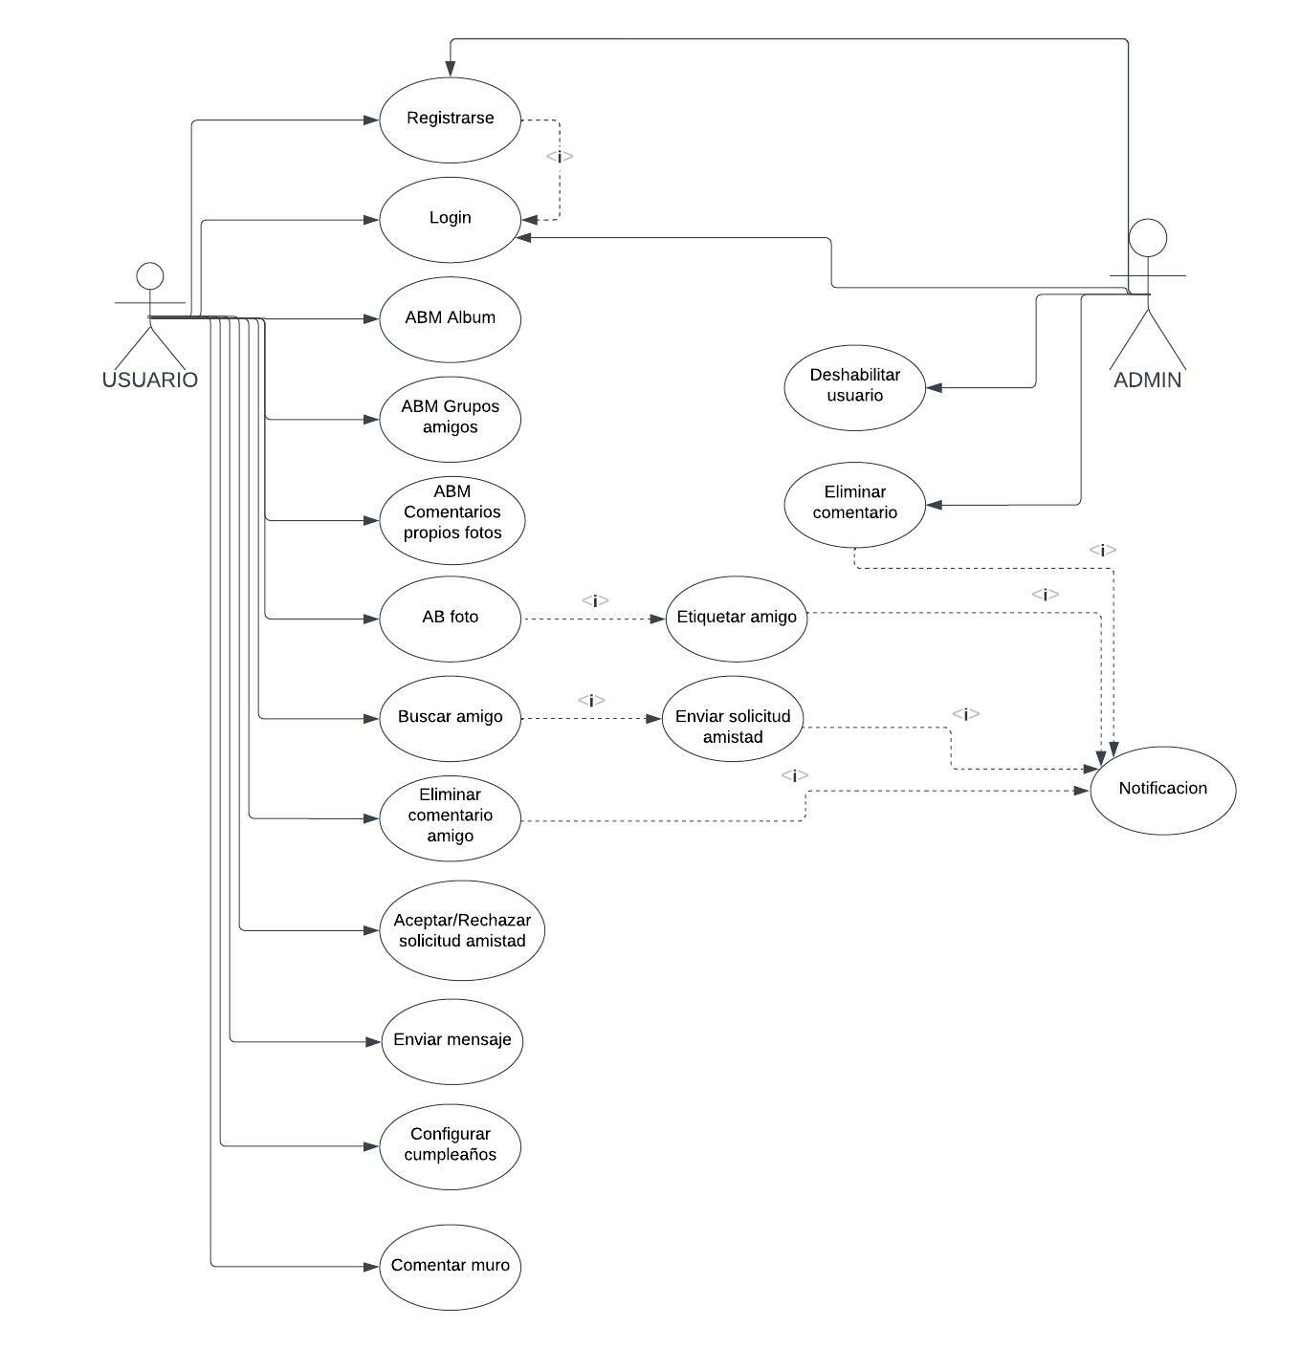

**Priorizar casos de uso**

**Priorizamos (de más importantes a menos importantes) y asignamos puntos de historia (SP). Tomaremos como historia de referencia que un desarrollador puede hacer un ABM en 8 horas y esto equivale a 5 SP**

- Creación de cuenta de usuario con sus datos, email y contraseña - 5 SP

- Login de usuario con email y contraseña - 5 SP

- ABM álbumes fotos – 5 SP

- ABM grupos amigos – 5 SP

- ABM comentarios propios fotos – 5 SP

- Subir foto - 3 SP

- Enviar mensaje - 3 SP

- Enviar solicitud amistad - 3 SP

- Aceptar/Rechazar solicitud amistad - 5 SP

- Buscar usuario – 5 SP

- Comentar muro – 3 SP

- Configurar cantidad de días cumpleaños amigos – 5 SP

- Mostrar listado amigos en común – 3 SP

- Eliminar foto - 3 SP

- Deshabilitar usuario (admin) – 5 SP

- Eliminar comentario (admin) – 3 SP

- Eliminar comentario amigo – 3 SP

- Eliminar amigo – 3 SP

- Asignar permiso grupo amigos – 5 SP

- Asignar permiso muro – 5 SP

- Definir quién puede ver el álbum – 5 SP

- Definir quién puede comentar foto – 5 SP

- Enviar email cumpleaños siete días – 3 SP

- Enviar email solicitud amistad – 2 SP

- Informar cumpleaños amigos – 2 SP

- Notificar comentario foto – 2 SP

- Notificar actualización perfil amigo – 2 SP

- Notificar eliminación comentario – 2 SP

- Notificar cumpleaños amigo – 2 SP

- Notificar solicitud amistad –2 SP

**Detallar casos de uso**

**CASO DE USO: REGISTRARSE**

|  |
| --- |
| RESUMEN EJECUTIVO |

|  |  |
| --- | --- |
| Código | 001 |
| Nombre | Registrarse |
| Versión | 1.0 |
| Prioridad | Alta |
| Descripción | Este caso de uso permite al usuario registrarse en la aplicación |
| Actores | Usuario - Administrador |
| Frecuencia | Frecuente: Es un CU que se puede ejecutar de forma diaria |

|  |
| --- |
| Curso Normal |

|  |  |
| --- | --- |
| Precondición | Ninguna |
| Nº | Paso (Flujo de sucesos) |
| 1.1 | El usuario ingresa a la aplicación |
| 2.1 | Pulsa el botón “registrarse” |
| 3.1 | El sistema muestra un formulario con los datos a completar |
| 4.1 | El usuario completa todos los campos del formulario |
| 5.1 | Pulsa el botón “completar registro” |
| 6 | Fin del caso de uso |

|  |
| --- |
| Subflujos |

|  |  |
| --- | --- |
| Nº | Paso |
| 4.1.2 | Los datos ingresados son incorrectos o inválidos |
| 4.1.3 | Ir a paso 3.1 |

**CASO DE USO: LOGIN**

|  |
| --- |
| RESUMEN EJECUTIVO |

|  |  |
| --- | --- |
| Código | 002 |
| Nombre | Login |
| Versión | 1.0 |
| Prioridad | Alta |
| Descripción | Este caso de uso permite al usuario ingresar en la aplicación |
| Actores | Usuario - Administrador |
| Frecuencia | Frecuente: Es un CU que se puede ejecutar de forma diaria |

|  |
| --- |
| Curso Normal |

|  |  |
| --- | --- |
| Precondición | El usuario debe estar registrado |
| Nº | Paso (Flujo de sucesos) |
| 1.1 | El usuario ingresa a la aplicación |
| 2.1 | Pulsa el botón “Login” |
| 3.1 | El sistema muestra un campo para ingresar el email y contraseña |
| 4.1 | El usuario completa los datos |
| 5.1 | Pulsa el botón “Ingresar” |
| 6 | Fin del caso de uso |

|  |
| --- |
| Subflujos |

|  |  |
| --- | --- |
| Nº | Paso |
| 4.1.2 | Los datos ingresados son incorrectos o inválidos |
| 4.1.3 | Ir a paso 3.1 |

**CASO DE USO: ALTA ÁLBUM**

|  |
| --- |
| RESUMEN EJECUTIVO |

|  |  |
| --- | --- |
| Código | 003 |
| Nombre | ABM Album |
| Versión | 1.0 |
| Prioridad | Media |
| Descripción | Este caso de uso permite al usuario crear un álbum de fotos |
| Actores | Usuario |
| Frecuencia | Frecuente: Es un CU que se puede ejecutar de forma diaria |

|  |
| --- |
| Curso Normal |

|  |  |
| --- | --- |
| Precondición | El usuario debe estar logueado |
| Nº | Paso (Flujo de sucesos) |
| 1.1 | El usuario ingresa a la aplicación |
| 2.1 | Pulsa el botón “nuevo álbum” |
| 3.1 | El sistema muestra un campo para ingresar el nombre del álbum |
| 4.1 | El usuario le asigna un nombre al álbum |
| 5.1 | El sistema muestra un pop up para cargar las fotos |
| 6.1 | El usuario agrega fotos al álbum |
| 7.1 | Pulsa el botón “crear álbum” |
| 8 | Fin del caso de uso |

|  |
| --- |
| Subflujos |

|  |  |
| --- | --- |
| Nº | Paso |
| 4.1.2 | Los datos ingresados son incorrectos o inválidos |
| 4.1.3 | Ir a paso 3.1 |
| 6.1.1 | El usuario no seleccionó fotos o las mismas están en un formato no soportado |
| 6.1.2 | Ir al paso 5.1 |

**CASO DE USO: MODIFICAR ÁLBUM**

|  |
| --- |
| RESUMEN EJECUTIVO |

|  |  |
| --- | --- |
| Código | 004 |
| Nombre | ABM Album |
| Versión | 1.0 |
| Prioridad | Media |
| Descripción | Este caso de uso permite al usuario modificar un álbum de fotos ya creado |
| Actores | Usuario |
| Frecuencia | Frecuencia media |

|  |
| --- |
| Curso Normal |

|  |  |
| --- | --- |
| Precondición | El usuario debe estar logueado  El álbum debe estar creado |
| Nº | Paso (Flujo de sucesos) |
| 1.1 | El usuario ingresa a la aplicación |
| 2.1 | Ingresa al álbum que quiere editar |
| 3.1 | Pulsa el botón “editar álbum” |
| 4.1 | El sistema muestra el nombre del álbum |
| 5.1 | Pulsa el botón “continuar” |
| 6.1 | El sistema muestra las fotos del álbum |
| 7.1 | Pulsa el botón “finalizar” |
| 8 | Fin del caso de uso |

|  |
| --- |
| Subflujos |

|  |  |
| --- | --- |
| Nº | Paso |
| 4.1.2 | El usuario modifica el nombre del álbum |
| 4.1.3 | Ir a paso 5.1 |
| 6.1.1 | El usuario elimina o agrega fotos al álbum |
| 6.1.2 | Ir al paso 7.1 |

**CASO DE USO: ELIMINAR ÁLBUM**

|  |
| --- |
| RESUMEN EJECUTIVO |

|  |  |
| --- | --- |
| Código | 005 |
| Nombre | ABM Album |
| Versión | 1.0 |
| Prioridad | Media |
| Descripción | Este caso de uso permite al usuario eliminar un álbum de fotos |
| Actores | Usuario |
| Frecuencia | Frecuencia media |

|  |
| --- |
| Curso Normal |

|  |  |
| --- | --- |
| Precondición | El usuario debe estar logueado  El álbum debe estar creado |
| Nº | Paso (Flujo de sucesos) |
| 1.1 | El usuario ingresa a la aplicación |
| 2.1 | Ingresa al álbum que quiere eliminar |
| 3.1 | Pulsa el botón “eliminar álbum” |
| 4.1 | El sistema muestra un pop up para confirmar |
| 5.1 | El usuario pulsa el botón “continuar” |
| 6.1 | El sistema elimina el álbum |
| 7 | Fin del caso de uso |

|  |
| --- |
| Subflujos |

|  |  |
| --- | --- |
| Nº | Paso |
| 4.1.2 | El usuario pulsa el botón “cancelar” |
| 4.1.3 | Ir a paso 7 |

**CASO DE USO: COMENTAR MURO**

|  |
| --- |
| RESUMEN EJECUTIVO |

|  |  |
| --- | --- |
| Código | 006 |
| Nombre | Comentar muro |
| Versión | 1.0 |
| Prioridad | Alta |
| Descripción | Este caso de uso permite al usuario comentar un muro |
| Actores | Usuario |
| Frecuencia | Frecuente: Es un CU que se puede ejecutar de forma diaria |

|  |
| --- |
| Curso Normal |

|  |  |
| --- | --- |
| Precondición | Ninguna |
| Nº | Paso (Flujo de sucesos) |
| 1.1 | El usuario ingresa a la aplicación |
| 2.1 | Ingresa el muro de su amigo |
| 3.1 | El sistema muestra un campo para ingresar un comentario |
| 4.1 | El usuario escribe un comentario |
| 5.1 | Pulsa el botón “comentar” |
| 6 | Fin del caso de uso |

|  |
| --- |
| Subflujos |

|  |  |
| --- | --- |
| Nº | Paso |
| 4.1.2 | Los caracteres ingresados no son válidos |
| 4.1.3 | Ir a paso 3.1 |

**PROTOTIPAR LA INTERFAZ DE USUARIO**

Login

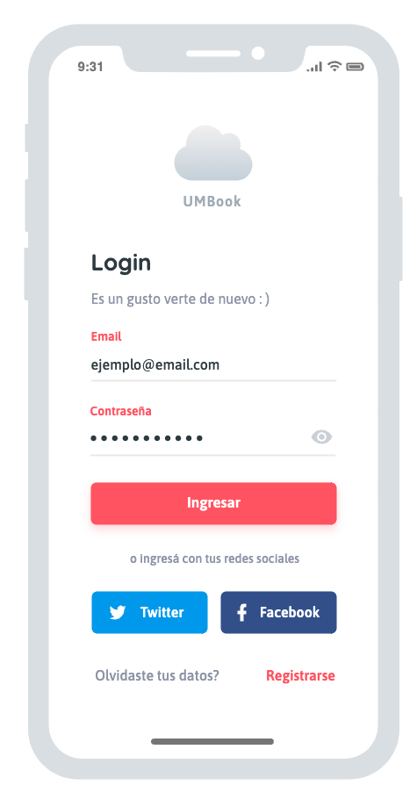

Registrarse

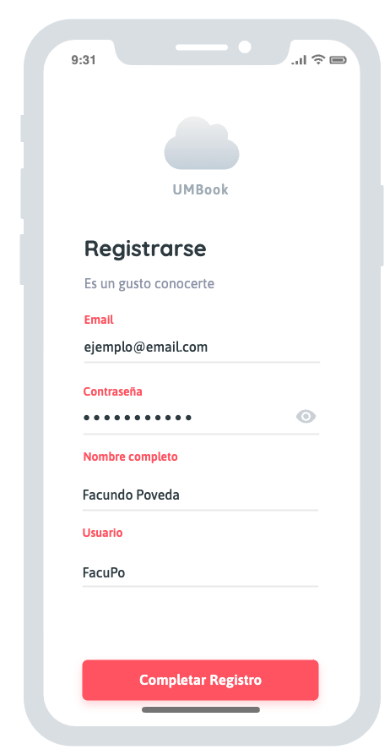

Alta álbum

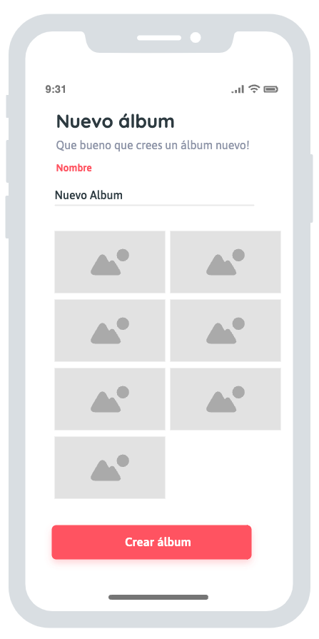

Modificar álbum

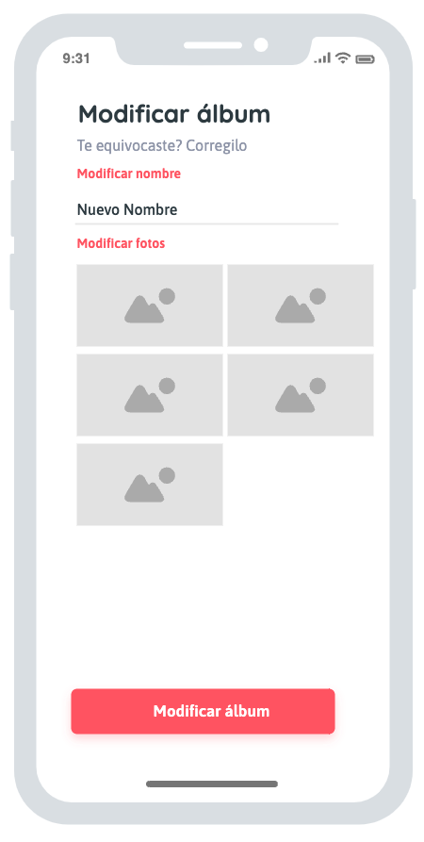

Eliminar álbum

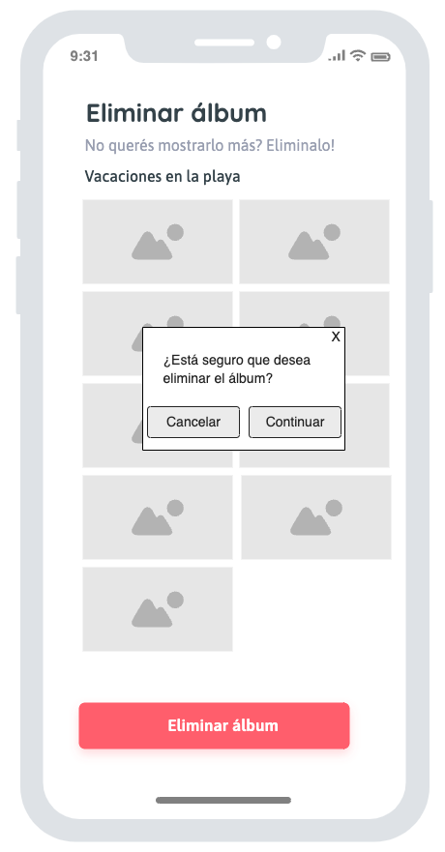

Comentar muro

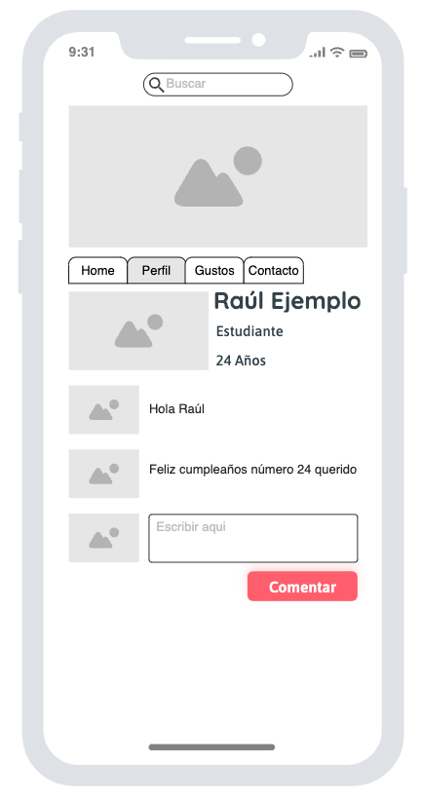

**ANÁLISIS**

**Modelo de dominio**

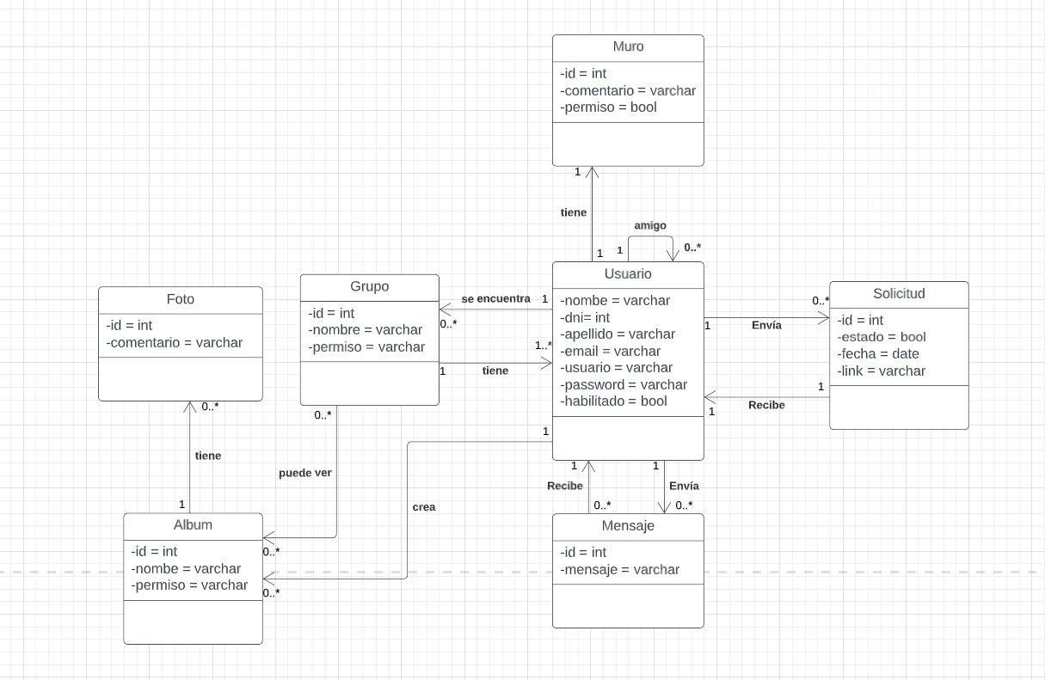

**Diagrama de paquetes**

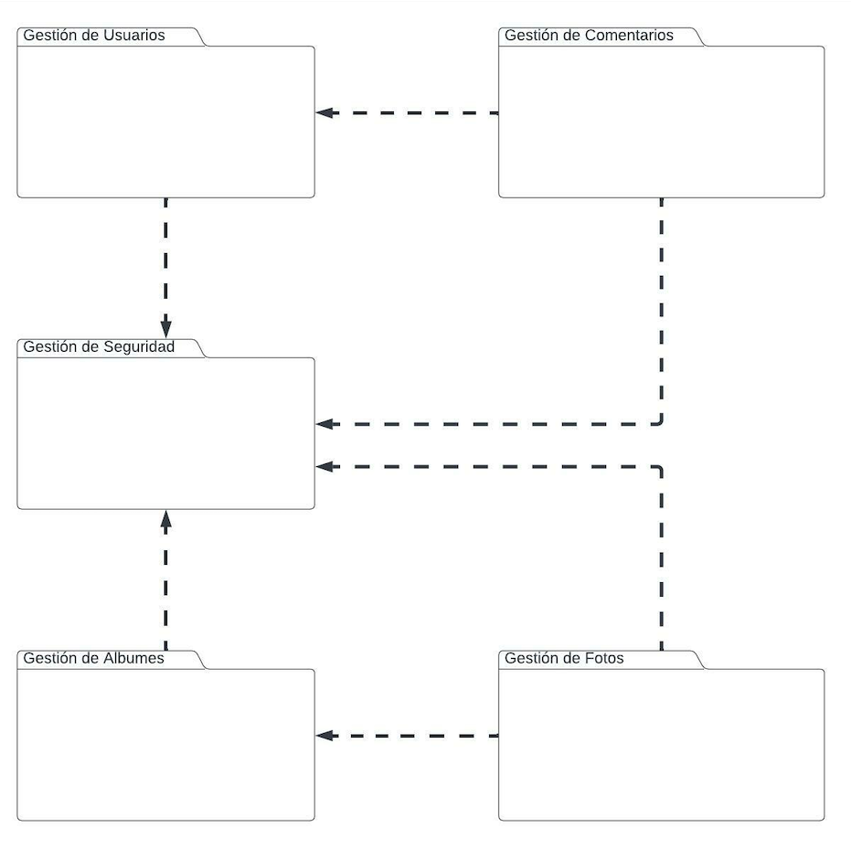

**Diagramas de colaboración**

Login

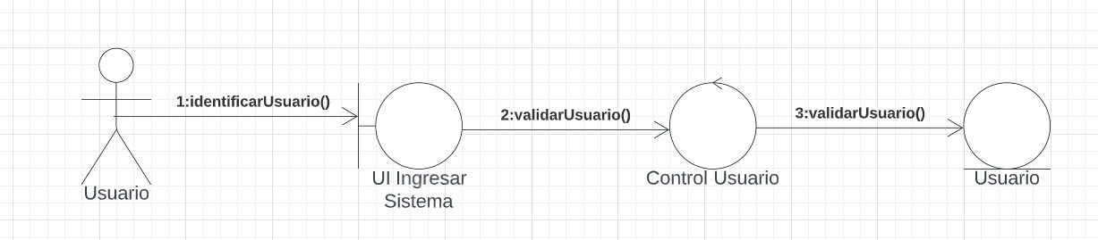

Registrarse (exitoso)

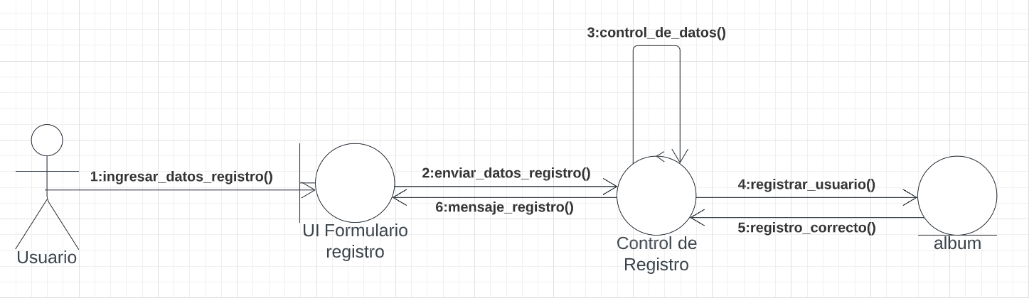

Registrarse (incorrecto)

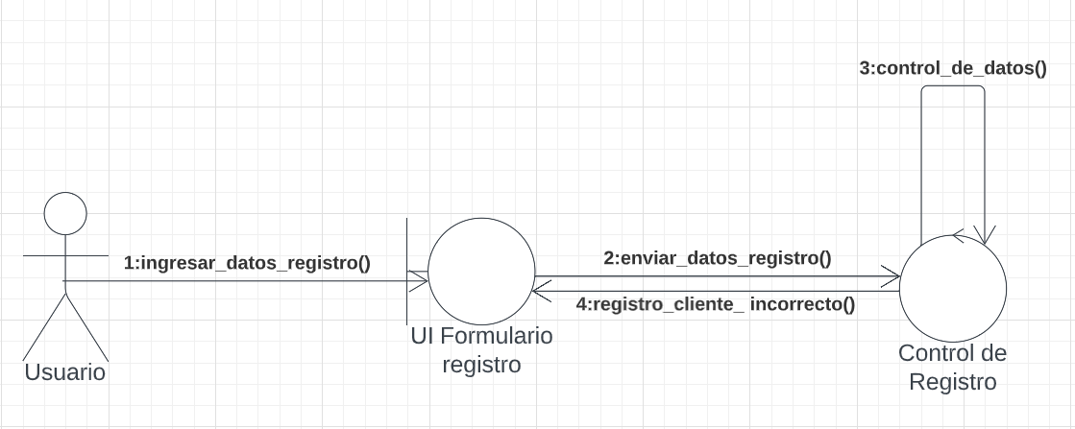

Alta álbum

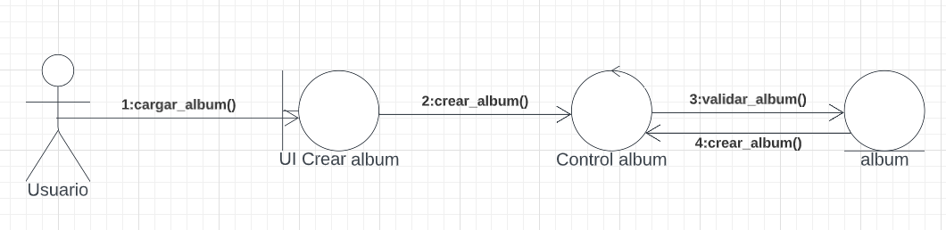

Modificar álbum

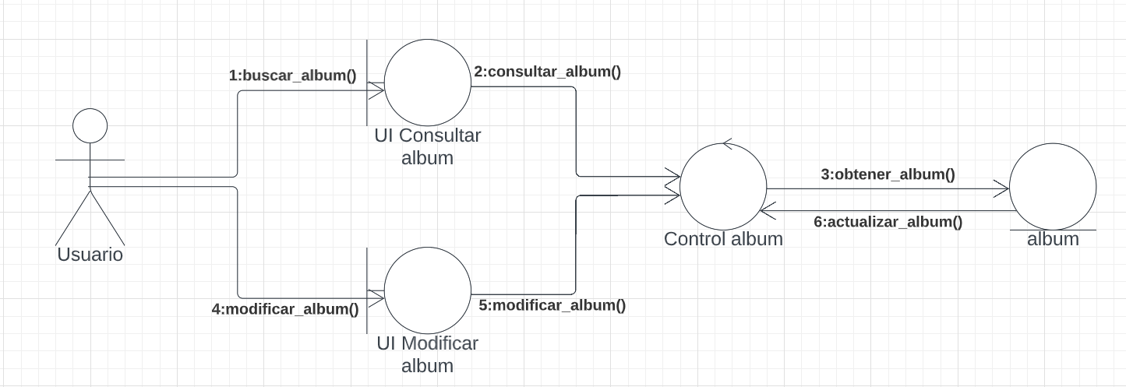

Eliminar álbum

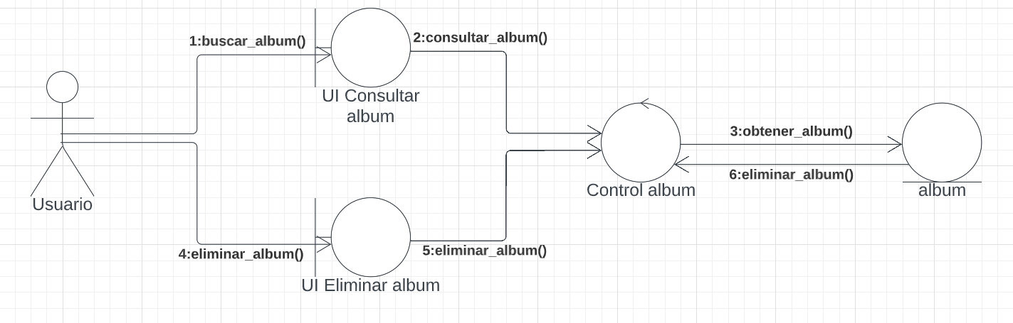

**DISEÑO**

**Diagrama de clases**

**Diagramas de estados**

Login

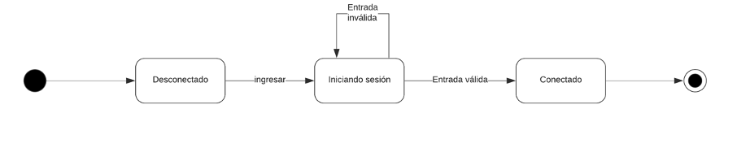

Registrarse

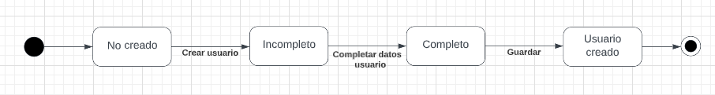

Alta álbum

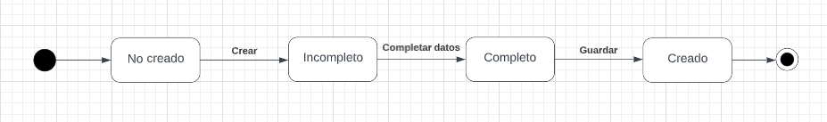

Modificar álbum

Eliminar álbum